Uvod
Informacija o kretanju dospjelih neizvršenih osnova za plaćanje poslovnih subjekata i građana temelji se na podacima iz sustava ovrhe na novčanim sredstvima, koju Financijska agencija provodi temeljem zakonskih ovlasti. Od 2002. do 31.12.2010. godine, Fina je prikupljala podatke isključivo za poslovne subjekte temeljem Upute o prikupljanju i objedinjavanju podataka o nepodmirenim obvezama poslovnih subjekata, na način da su banke navedene podatke, izvještajnog i statističkog karaktera, dostavljale Fini, koja ih je objedinjavala i izrađivala informacije. Od 1. siječnja 2011. godine počela je primjena novog sustava provedbe ovrhe na novčanim sredstvima koji je uređen Zakonom o provedbi ovrhe na novčanim sredstvima (NN 91/10 i 112/12) i Pravilnikom o načinu i postupku provedbe ovrhe na novčanim sredstvima (NN 6/13), a od 1. listopada 2012. godine stupio je na snagu Zakon o financijskom poslovanju i predstečajnoj nagodbi (NN 108/12, 144/12, 81/13 i 112/13), kojim je bio propisan postupak predstečajne nagodbe nad pravnom osobom i nad dužnikom pojedincem (trgovac pojedinac i obrtnik). Od 1. rujna 2015. godine, stupio je na snagu Stečajni zakon (NN 71/15) kojim je propisano postupanje Fine u predstečajnim postupcima.
Temeljem navedenih propisa stvoreni su preduvjeti za bržu naplatu i smanjenje troškova postupka ovrhe na novčanim sredstvima, jer je postupak ovrhe na novčanim sredstvima tehnološki unaprijeđen. Uveden je jedinstven postupak, metodologija i redoslijed u izvršenju osnova za plaćanje te jedinstveni obračun zateznih kamata i jedinstven sustav izvještavanja temeljen na izvornoj dokumentaciji. Sve navedeno sustav čini transparentnim, efikasnim, ažurnim i donosi ujednačenost u primjeni propisa. Provođenje ovrha na svim kunskim i deviznim računima ovršenika, u svim bankama, prema OIB-u ovršenika i bez njegove suglasnosti, čini sustav djelotvornim, što pokazuju i podaci prezentirani u informaciji.
- STANJE NEIZVRŠENIH OSNOVA ZA PLAĆANJE NA DAN 31. OŽUJKA 2018. GODINE
Zbog neizvršenih osnova za plaćanje, 31. ožujka 2018. godine, bilo je blokirano 23 999 poslovnih subjekata, što je za 0,1 % manje u odnosu na veljaču 2018. godine. Ukupna vrijednost neizvršenih osnova za plaćanje poslovnih subjekata iznosila je 12,83 milijarde kuna, što je za 5,9 % manje nego u veljači 2018. godine.
U odnosu na stanje godinu dana ranije, riječ je o smanjenju broja blokiranih poslovnih subjekata za 4789 (16,6 %) i smanjenju prijavljenih neizvršenih osnova za plaćanje u iznosu od 4,55 milijardi kuna (26,2 %).
Grafikon 1. Broj blokiranih poslovnih subjekata i iznos duga iz osnova tijekom 2017. i početkom 2018. godine
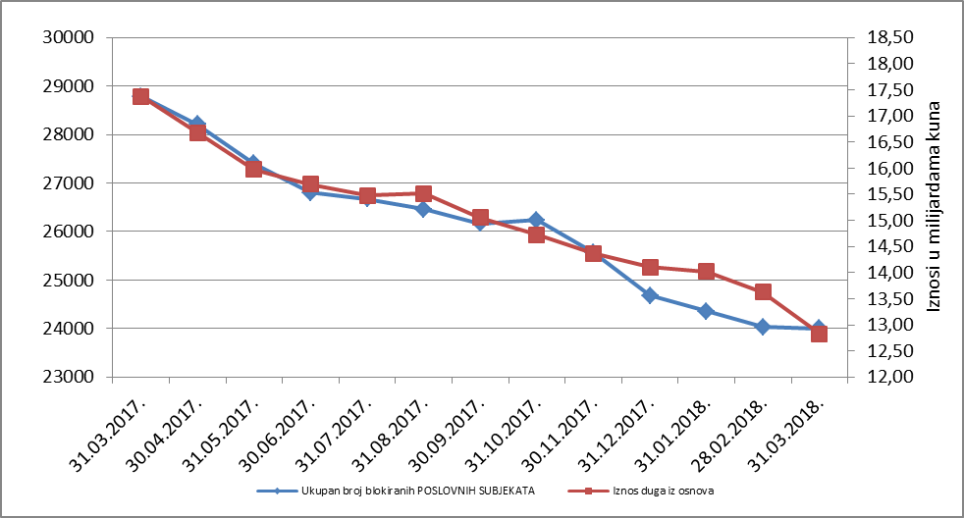
Izvor: Financijska agencija – obrađeni podaci iz Očevidnika o redoslijedu plaćanja
Zbog neizvršenih osnova za plaćanje, 31. ožujka u blokadi su bila 325 254 građana. Od toga najveći broj građana ima dug prema teleoperaterima, njih nešto manje od 160 000. Dug građana iz osnova iznosio je 43,37 milijardi kuna, što je za 0,6 % više u odnosu na prethodni mjesec. Najveći dio duga u iznosu od 17,9 milijardi kuna odnosio se na dug građana prema bankama kao vjerovnicima (41,4 %), a prema cijelom financijskom sektoru (bankama, štedionicama, kreditnim unijama, leasing i factoring društvima, osiguravajućim društvima, tvrtkama čija je djelatnost kartično poslovanje), dug je iznosio 21,0 milijardu kuna ili 48,5 %. Dug građana koji su blokirani za dug veći od milijun kuna (udio u broju blokiranih građana 1,5 %) iznosi ukupno 22,3 milijarde kuna (udio u ukupnome dugu građana 51,4 %).
Od 1. siječnja 2011. do 31. ožujka 2018. godine zaprimljeno je 8 690 907 osnova, od čega se 25,9 % odnosi na poslovne subjekte, a 74,1 % na građane. U istom periodu ukupno je izvršeno 138,4 milijarde kn po osnovama koje se odnose na poslovne subjekte i 46,3 milijarde kn po osnovama koje se odnose na građane.
- KRETANJE DOSPJELIH NEIZVRŠENIH OSNOVA ZA PLAĆANJE BLOKIRANIH POSLOVNIH SUBJEKATA
Promatramo li pojavu insolventnosti prema trajanju blokade, u ožujku 2018. godine i dalje dominiraju poslovni subjekti u dugotrajnoj blokadi, kako po broju tako i po iznosu blokade.
Tablica 1. Broj blokiranih POSLOVNIH SUBJEKATA i iznos prijavljenih neizvršenih osnova za plaćanje, na dan 31. ožujka 2017. te 28. veljače i 31. ožujka 2018. Iznosi u tisućama kuna
Stanje na dan | Broj nelikvidnih poslovnih subjekata | Lančani indeks | Iznos prijavljenih neizvršenih osnova za plaćanje | Lančani indeks
31. 3. 2017. | 28.788 | - | 17.374.832 | -
28. 2. 2018. | 24.032 | 83,5 | 13.627.808 | 78,4
31. 3. 2018. | 23.999 | 99,9 | 12.827.167 | 94,1
Izvor: Financijska agencija – obrađeni podaci iz Očevidnika o redoslijedu plaćanja
Broj insolventnih poslovnih subjekata u blokadi dužoj od 360 dana, u odnosu na veljaču 2018. godine, smanjen je za 1,6 %, a iznos neizvršenih osnova za plaćanje za 6,8 %.
Tablica 2. Broj blokiranih POSLOVNIH SUBJEKATA, broj zaposlenih i iznos prijavljenih neizvršenih osnova za plaćanje, na dan 31. ožujka 2018. – prema ročnosti Iznosi u tisućama kuna
Trajanje blokade | Broj blokiranih poslovnih subjekata | Struktura u % | Broj zaposlenih | Struktura u % | Iznos prijavljenih neizvršenih  osnova za plaćanje | Struktura u %
do 30 dana | 1.790 | 7,5 | 3.543 | 21,6 | 261.265 | 2,0
31 - 60 dana | 1.104 | 4,6 | 1.580 | 9,6 | 232.001 | 1,8
61 - 180 dana | 2.806 | 11,7 | 2.669 | 16,3 | 892.263 | 7,0
181 - 360 dana | 2.151 | 9,0 | 1.933 | 11,8 | 1.077.785 | 8,4
više od 360 dana | 16.148 | 67,3 | 6.662 | 40,7 | 10.363.853 | 80,8
Ukupno | 23.999 | 100,0 | 16.387 | 100,0 | 12.827.167 | 100,0
Izvor: Financijska agencija – obrađeni podaci iz Očevidnika o redoslijedu plaćanja
U blokadi do 60 dana bila su 2894 poslovna subjekta, čije su evidentirane prijavljene dospjele neizvršene osnove iznosile 493,3 milijuna kuna.
Grafikon 2. Iznos dospjelih neizvršenih osnova za plaćanje po ročnosti – stanje 31. ožujka 2018.
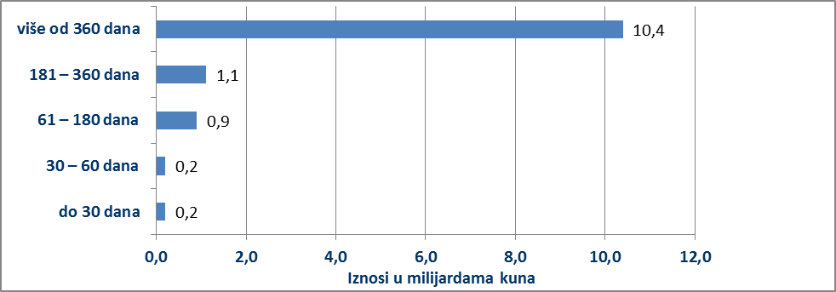
Izvor: Financijska agencija – obrađeni podaci iz Očevidnika o redoslijedu plaćanja
Ukupan broj blokiranih poslovnih subjekata, u odnosu na stanje 31. ožujka 2017. godine, manji je za 16,6 %, a iznos neizvršenih osnova za plaćanje za 26,2 %. Više od dvije trećine (67,3 %) poslovnih subjekata u blokadi je dužoj od 360 dana, a iznos njihove blokade čini 80,8 % iznosa ukupnoga duga.
Tablica 4. Broj blokiranih POSLOVNIH SUBJEKATA do 360 i više od 360 dana i iznos prijavljenih neizvršenih osnova za plaćanje, na dan 31. ožujka 2018. Iznosi u tisućama kuna
Ročnost | Broj blokiranih poslovnih subjekata | Struktura u % | Iznos prijavljenih neizvršenih osnova za plaćanje | Struktura u %
do 360 dana | 7.851 | 32,7 | 2.463.314 | 19,2
više od 360 dana | 16.148 | 67,3 | 10.363.853 | 80,8
Ukupno | 23.999 | 100,0 | 12.827.167 | 100,0
Izvor: Financijska agencija – obrađeni podaci iz Očevidnika o redoslijedu plaćanja
Promatramo li pojavu insolventnosti prema trajanju blokade i vrsti poslovnih subjekata, pravnih i fizičkih osoba koje obavljaju registriranu djelatnost (dalje: fizičke osobe), vidno je da, prema iznosu, dominiraju pravne i fizičke osobe u dugotrajnoj blokadi, 360 i više dana, što je posebno izraženo kod fizičkih osoba.
Kod poslovnih subjekata u dugotrajnoj blokadi, više od godinu dana, dominiraju oni koji su blokirani 5 i više godina, njih je 52,4 %. Iznos njihovih prijavljenih neizvršenih osnova za plaćanje iznosi 5,7 milijardi kuna.
Tablica 5. Broj insolventnih POSLOVNIH SUBJEKATA više od 360 dana, broj zaposlenih i iznos prijavljenih neizvršenih osnova za plaćanje, na dan 31. ožujka 2018. Iznosi u tisućama kuna
Trajanje blokade | Broj poslovnih subjekata | Struktura u % | Broj zaposlenih | Struktura u % | Iznos prijavljenih neizvršenih osnova za plaćanje | Struktura  u %
1 - 2 godine | 2.627 | 16,3 | 1.692 | 25,4 | 1.528.215 | 14,7
2 - 3 godine | 1.630 | 10,1 | 940 | 14,1 | 999.224 | 9,6
3 - 4 godine | 1.617 | 10,0 | 741 | 11,1 | 1.220.586 | 11,8
4 - 5 godina | 1.817 | 11,3 | 734 | 11,0 | 889.208 | 8,6
5 i više godina | 8.457 | 52,4 | 2.555 | 38,4 | 5.726.620 | 55,3
Ukupno | 16.148 | 100,0 | 6.662 | 100,0 | 10.363.853 | 100,0
Izvor: Financijska agencija – obrađeni podaci iz Očevidnika o redoslijedu plaćanja
Više od 60 % poslovnih subjekata ili njih 15 172 odnosi se na poslovne subjekte bez zaposlenih. Iznos njihovih neizvršenih osnova čini 67,8 % iznosa ukupnih neizvršenih osnova za plaćanje.
- KRETANJE DOSPJELIH NEIZVRŠENIH OSNOVA ZA PLAĆANJE BLOKIRANIH PRAVNIH OSOBA
Od ukupno 23 999 blokiranih poslovnih subjekata, više od jedne trećine (35,2 %) su pravne osobe, ali se na njih odnosi najveći dio iznosa ukupnih neizvršenih osnova za plaćanje ili 56,9 %.
Tablica 6. Pregled broja blokiranih PRAVNIH OSOBA, broj zaposlenih i iznos prijavljenih neizvršenih osnova za plaćanje, na dan 31. ožujka 2018. Iznosi u tisućama kuna
Trajanje blokade | Broj blokiranih pravnih osoba | Struktura u % | Broj zaposlenih | Struktura u % | Iznos prijavljenih neizvršenih osnova za plaćanje | Struktura  u %
do 30 dana | 1.094 | 13,0 | 2.614 | 29,6 | 245.284 | 3,4
31 - 60 dana | 739 | 8,8 | 1.170 | 13,3 | 218.908 | 3,0
61 - 180 dana | 1.942 | 23,0 | 1.879 | 21,3 | 849.051 | 11,6
181 - 360 dana | 1.545 | 18,3 | 1.473 | 16,7 | 975.996 | 13,4
više od 360 dana | 3.117 | 36,9 | 1.693 | 19,2 | 5.015.305 | 68,7
Ukupno | 8.437 | 100,0 | 8.829 | 100,0 | 7.304.544 | 100,0
Izvor: Financijska agencija – obrađeni podaci iz Očevidnika o redoslijedu plaćanja
Najmanji je iznos prijavljenih dospjelih neizvršenih osnova za plaćanje nelikvidnih pravnih osoba u trajanju od 31 do 60 dana, koji iznosi 218,9 milijuna kuna, a najveći pravnih osoba u blokadi neprekidna trajanja više od 360 dana, on iznosi 5,0 milijardi kuna.
Većina pravnih osoba (67,0 %), njih 2087, koje su u dugotrajnoj blokadi, pravne su osobe bez zaposlenih radnika. Njihov ukupan dug iznosi 3,6 milijardi kuna.
U odnosu na stanje u veljači 2018. godine, broj insolventnih pravnih osoba u dugotrajnoj blokadi smanjen je za 7,1 %, a iznos neizvršenih osnova za 13,1 %.
Tablica 7. Broj insolventnih PRAVNIH OSOBA više od 360 dana, broj zaposlenih i iznos prijavljenih dospjelih neizvršenih osnova za plaćanje, na dan 31. ožujka 2018. Iznosi u tisućama kuna
Trajanje blokade | Broj insolventnih pravnih osoba | Struktura  u % | Broj zaposlenih | Iznos prijavljenih neizvršenih osnova za plaćanje | Struktura  u %
više od 360 dana | 2.087 | 67,0 | 0 | 3.556.363 | 70,9
više od 360 dana | 1.030 | 33,0 | 1.693 | 1.458.942 | 29,1
Ukupno | 3.117 | 100,0 | 1.693 | 5.015.305 | 100,0
Izvor: Financijska agencija – obrađeni podaci iz Očevidnika o redoslijedu plaćanja
Prema stanju godinu dana ranije, broj pravnih osoba u dugotrajnoj blokadi manji je za 1558 (33,3 %), a iznos njihove blokade za 2,4 milijarde kuna (32,5 %). Broj insolventnih pravnih osoba u dugotrajnoj blokadi koje imaju zaposlene, manji je za 710 (40,8 %), a iznos njihova duga za 1,1 milijardu kuna (42,6 %).
Kod insolventnih pravnih osoba u dugotrajnoj blokadi, 31. ožujka 2017. godine bila su zaposlena 3254 radnika, a 31. ožujka 2018. godine, broj zaposlenih je 1693.
Tablica 8. Broj insolventnih Pravnih osoba više od 360 dana i iznos prijavljenih dospjelih neizvršenih osnova za plaćanje, na dan 31. ožujka 2017. te 28. veljače i 31. ožujka 2018. Iznosi u tisućama kuna
Stanje na dan | Broj insolventnih pravnih osoba | Lančani indeks | Iznos prijavljenih neizvršenih osnova za plaćanje | Lančani indeks
31. 3. 2017. | 4.675 | - | 7.430.892 | -
28. 2. 2018. | 3.356 | 71,8 | 5.770.496 | 77,7
31. 3. 2018. | 3.117 | 92,9 | 5.015.305 | 86,9
Izvor: Financijska agencija – obrađeni podaci iz Očevidnika o redoslijedu plaćanja
- KRETANJE DOSPJELIH NEIZVRŠENIH OSNOVA ZA PLAĆANJE BLOKIRANIH FIZIČKIH OSOBA KOJE OBAVLJAJU REGISTRIRANU DJELATNOST (OBRT)
Na fizičke osobe u blokadi duže od jedne godine odnosi se 83,7 % od ukupnoga broja blokiranih fizičkih osoba. U odnosu na stanje od 28. veljače 2018. g., iznos blokade manji je za 4,7 milijuna kuna (0,1 %). Jedan od razloga smanjenju iznosa duga jest i odjava obrta čiji se dug briše iz evidencije na razini fizičkih osoba (obrta) i prenosi na građane, dotadašnje vlasnike obrta.
Tablica 10. Pregled broja blokiranih FIZIČKIH OSOBA, broj zaposlenih i iznos prijavljenih neizvršenih osnova za plaćanje, na dan 31. ožujka 2018. Iznosi u tisućama kuna
Trajanje blokade | Broj blokiranih fizičkih osoba | Struktura u % | Broj zaposlenih | Struktura u % | Iznos prijavljenih neizvršenih osnova za plaćanje | Struktura u %
do 30 dana | 696 | 4,5 | 929 | 12,3 | 15.981 | 0,3
31 - 60 dana | 365 | 2,3 | 410 | 5,4 | 13.093 | 0,2
61 - 180 dana | 864 | 5,6 | 790 | 10,5 | 43.212 | 0,8
181 - 360 dana | 606 | 3,9 | 460 | 6,1 | 101.789 | 1,8
više od 360 dana | 13.031 | 83,7 | 4.969 | 65,7 | 5.348.548 | 96,8
Ukupno | 15.562 | 100,0 | 7.558 | 100,0 | 5.522.623 | 100,0
Izvor: Financijska agencija – obrađeni podaci iz Očevidnika o redoslijedu plaćanja
Kao i kod pravnih, najmanji je iznos prijavljenih dospjelih neizvršenih osnova za plaćanje nelikvidnih fizičkih osoba u trajanju od 31 do 60 dana, koji iznosi 13,1 milijun kuna, a najveći onih koji su u blokadi neprekidna trajanja više od 360 dana, koji iznosi 5,3 milijarde kuna.
Kod fizičkih osoba koje su dugotrajno blokirane njih 70,7 % ili 9217, jesu fizičke osobe bez zaposlenih radnika, a njihov ukupan dug iznosi 3,7 milijardi kuna.
Tablica 11. Broj insolventnih FIZIČKIH OSOBA više od 360 dana, broj zaposlenih i iznos prijavljenih dospjelih neizvršenih osnova za plaćanje, na dan 31. ožujka 2018. Iznosi u tisućama kuna
Trajanje blokade | Broj insolventnih fizičkih osoba | Struktura u % | Broj zaposlenih | Iznos prijavljenih neizvršenih osnova za plaćanje | Struktura u %
više od 360 dana | 9.217 | 70,7 | 0 | 3.660.665 | 68,4
više od 360 dana | 3.814 | 29,3 | 4.969 | 1.687.883 | 31,6
Ukupno | 13.031 | 100,0 | 4.969 | 5.348.548 | 100,0
Izvor: Financijska agencija – obrađeni podaci iz Očevidnika o redoslijedu plaćanja
Prema stanju krajem veljače 2018. godine, broj fizičkih osoba u blokadi dužoj od godinu dana smanjen je za 0,2 %, a iznos neizvršenih osnova za 0,1 %. U odnosu na stanje godinu dana ranije, broj fizičkih osoba smanjen je za 8,7 %, a iznos za 6,7 %.
Tablica 12. Broj insolventnih FIZIČKIH osoba više od 360 dana i iznos prijavljenih dospjelih neizvršenih osnova za plaćanje, na dan 31. ožujka 2017. te 28. veljače i 31. ožujka 2018. Iznosi u tisućama kuna
Stanje na dan | Broj insolventnih fizičkih osoba | Lančani indeks | Iznos prijavljenih neizvršenih osnova za plaćanje | Lančani indeks
31. 3. 2017. | 14.279 | - | 5.734.444 | -
28. 2. 2018. | 13.051 | 91,4 | 5.355.239 | 93,4
31. 3. 2018. | 13.031 | 99,8 | 5.348.548 | 99,9
Izvor: Financijska agencija – obrađeni podaci iz Očevidnika o redoslijedu plaćanja
ZAKLJUČAK
Za očekivati je da će se, zahvaljujući poduzetim mjerama, propisanim Zakonom o provedbi ovrhe na novčanim sredstvima, Ovršnim zakonom, Zakonom o financijskom poslovanju i predstečajnoj nagodbi, Stečajnim zakonom koji je u primjeni od 1. rujna 2015. godine (NN, br. 71/15) te postupcima brisanja trgovačkih društava (sukladno članku 70., st. 5. Zakona o sudskom registru nad obveznicima koji Registru godišnjih financijskih izvještaja, nisu predali godišnji financijski izvještaj radi javne objave i to tri godine za redom), u narednim mjesecima, broj blokiranih pravnih osoba i iznos prijavljenih neizvršenih osnova za plaćanje poslovnih subjekata i dalje postepeno smanjivati.

– Kraj –

Informacija o tome je li poslovni subjekt u blokadi ili ne, dostupna je korištenjem usluge FINA InfoBlokade slanjem SMS poruku na broj 818058 (cijena 10,00 kn + PDV) te korištenjem WEB aplikacije JRR (polugodišnja ili godišnja pretplata) tj. uvidom u podatke o računima i statusu blokade poslovnih subjekata, koji se ažuriraju u Jedinstvenom registru računa kojega u skladu sa zakonskim propisima, od 2002. godine, vodi Financijska agencija.

 | 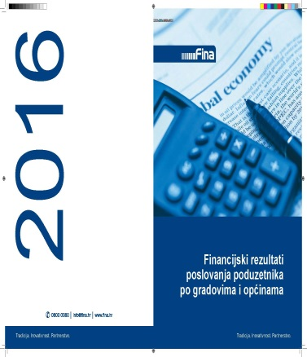 | 

Postupci predstečajne nagodbe pokrenuti na temelju Zakona o financijskom poslovanju i predstečajnoj nagodbi, dovršit će se prema odredbama toga Zakona.
Pojam „Ukupno izvršeno“ podrazumijeva podatke o svim osnovama koje su evidentirane i proknjižene u Očevidnik redoslijeda osnova za plaćanje po kojima je do trenutka davanja podataka javnosti bilo naplata/zapljena ili povlačenja po bilo kojoj osnovi (zbog obustave, opoziva, zastajanja, odgode, privremene mjere sukladno čl. 48 ZFPPN, predstečajne nagodbe, stečaja, gašenja svih računa ovršenika …).
Po osnovi primjene čl. 70., st. 5. Zakona o sudskom registru u 2012. godini brisana su ukupno 30 703 društva, u 2013. godini po istoj je osnovi brisano ukupno 3880 društava, u 2014. g. 9802 društva, u 2015. g. 4661 društvo, u 2016. g. 2499 društava, a u 2017. godini (zaključno s 31. prosinca 2017. godine), brisana su 2813 društva, neovisno o njihovu statusu blokade.

